FC-714 Produto LoRaWAN

Manual do usuário

FRIENDCOM TECHNOLOGY DEVELOPMENT CO., LTD.

Endereço: Edifício de complexo, Parque industrial de Wanyelong, rua de Shiyan, distrito de Bao'an, cidade de Shenzhen 518108 P.R.CHINA.

Tel: + 86-755-86026600 + 86-755-23030320

Fax: + 86-755-86026300

E-mail: sales@friendcom.com

Website: http: //www.friendcom.cn

Conteúdo

1. Descrição do produto

2. Parâmetros Técnicos

2.1 Ambiente operacional

2.2 Características Elétricas

2.3 Interface de Comunicação

2.4 Entrada de Sinal de Pulso

3. Principais Funções

3.1 Aquisição de pulso

3.1.1 Pulso ativo

3.1.2 Pulso passivo

3.2 Relatório ativo de dados （module->gateway->server）

3.3 Configuração dos parâmetros

3.3.1 Método de configuração

3.3.2 Comando de ajuste

4. Instruções de forma e instalação

4.1 Forma

4.2 Definição da fiação de terminal

4.3 Instalação

5. Transporte e armazenamento

1**. Descrição do produto**

O produto FC-714 LoRaWAN é desenvolvido para atuais necessidades dos clientes. Ele é usado principalmente para aquisição de dados de medidores de pulso único e usa a tecnologia LoRaWAN para implementar relatórios de dados ativos.

O produto FC-714 LoRaWAN possui as características de implantação simples, alta confiabilidade, baixo consumo de energia e longa distância de transmissão.

**2. Parâmetros Técnicos**

**2.1 Ambiente Operacional**

     Temperatura de operação: -40ºC a 70ºC

**2.2 Características Elétricas**

    Fonte de alimentação: 2.6V a 3.7 V

 Bandas de frequência: AU915MHz

 Corrente em modo de espera: <8uA

 Potência de transmissão: até 20 dBm @ 915MHz

Sensibilidade: -137dBm @ SF12, BW125kHz, 915MHz

 Corrente de recebimento: 15,5 mA @ BW125kHz, 915MHz

 Corrente de transmissão: 128 mA a 20dBm, 915 MHz

 Emissão de harmônicos: <-40dBm acima de 1GHz

**2.3 Interface de Comunicação**

A interface UART é usada para configuração de parâmetros, transmissão sem fio compatível com LoRaWAN.

**2.4 Entrada de Sinal de Pulso**

    Este produto suporta entrada de pulso simples e duplo. Suporta sensores ativos e passivos. O tempo de pulso de amostragem é melhor que 5ms, o que pode atender a maior parte da aquisição de pulsos de instrumentos de água, eletricidade e gás.

**3. Principais Funções**

**3.1 aquisição de pulso**

 O pulso é coletado e contado, e a leitura atual acumulada é enviada ao gateway através do módulo LoraWAN de acordo com o período de relatório predefinido e, por fim, carregada no servidor LoraWAN. A conexão entre o pulso ativo (HALL) e o pulso passivo (reed switch) é a seguinte.

**3.1.1 Pulso ativo**

 As portas que precisam ser usadas para pulsos ativos são as seguintes:

|  |  |  |
| --- | --- | --- |
| **Entrada** | **Pulso único** | **Pulso Duplo** |
| VOUT | **√** | **√** |
| GND | **√** | **√** |
| PUL-A | **√** | **√** |
| PUL-B |  | **√** |

**3.1.2 Pulso passivo**

As portas que precisam ser usadas para pulsos passivos são as seguintes:

|  |  |  |
| --- | --- | --- |
| **Entrada** | **Pulso único** | **Pulso duplo** |
| GND | **√** | **√** |
| PUL-A | **√** | **√** |
| PUL-B |  | **√** |

3.2 Relatório ativo de dados （módulo -> gateway -> servidor）

Este produto reporta ativamente os dados de acordo com o período definido. O formato do quadro de dados relatado pode ser definido para dois tipos: formato de quadro curto e formato de quadro longo. As informações relatadas nos dois formatos são diferentes, como segue:

Formato de quadro de dados curtos:

|  |  |  |
| --- | --- | --- |
| **Nome** | **Byte** | **Note** |
| Cabeçalho do quadro | 1 | 0X56 |
| Número do quadro e estado | 1 | B4-b7 ： Número da Moldura  b3: NC  b2: NC  b1:Sinal de linha quebrada  b0:Sinalizador de alarme de baixa voltagem |
| Campo de endereço | 4 | O endereço do dispositivo, o padrão de fábrica são os últimos 4 bytes do módulo LoRaWAN DEVEUI, que pode ser modificado por comandos. |
| Área de dados | 4 | Código BCD ， Unidade L, número cumulativo atual |
| Verificação | 1 | Acumular soma, a soma cumulativa de um byte de dados do cabeçalho do quadro para a verificação |

Formato de quadro de dados longos:

|  |  |  |
| --- | --- | --- |
| **Nome** | **Byte** | **Note** |
| Cabeçalho do quadro | 1 | 0X55 |
| Número do quadro | 1 |  |
| Campo de endereço | 4 | O endereço do dispositivo, o padrão de fábrica são os últimos 4 bytes do módulo LoRaWAN DEVEUI, que pode ser modificado por comandos. |
| Código de função | 1 | 0x01 Fixo |
| Área de dados | 4 | Código BCD, unidade L, número cumulativo atual |
| Congelar dados no dia anterior | 4 | Código BCD, unidade L |
| Verificação | 6 | Ano, mês, dia, hora, minuto |
| Voltagem da bateria | 1 |  |
| Byte de status | 1 | B4-b7: Reservado b3: NC b2: NC  b1 ： Sinal de linha quebrada b0 ： Sinalizador de alarme de baixa voltagem |
| Verificação | 1 | Acumular soma, a soma cumulativa de um byte de dados do cabeçalho do quadro para o cheque |
| Terminator | 1 | 0x16 |

3.3 Configuração dos parâmetros

  Antes de usar este produto, você precisa configurar os parâmetros primeiro. O modo de configuração suporta com fio e sem fio. Os métodos específicos são os seguintes:

Modo com fio

Ligue este produto à porta USB do computador através da ferramenta USB para TTL. As portas que precisam ser conectadas a este produto são as seguintes:

|  |  |  |
| --- | --- | --- |
| **Nome da porta do dispositivo** | **Definição de função** | **Observações** |
| IO1-R | Pino de recepção de dados | TTL Level 0-3.6V |
| IO1-T | Pino de transmissão de dados | TTL Level 0-3.6V |
| GND | Power ground |  |

Modo sem-fio

Conecte o adaptador USB sem fio ao computador e instale o driver correto para configurar o produto sem fio.

**3.3.1 Método de configuração**

Os parâmetros da porta serial da interface TTL e do adaptador USB deste produto são unificados para a taxa de transmissão de 19200bps, 8 bits de dados, sem paridade e 1 é o bit de parada.

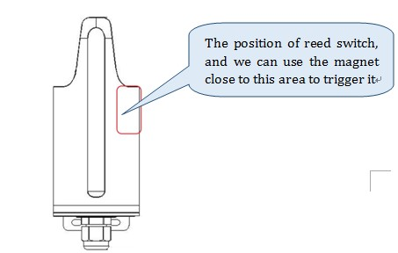

O interruptor reed dentro do produto é acionado pelo ímã para colocar o produto no modo de configuração e, em seguida, o comando de configuração é enviado em 10 segundos. Se o produto não detectar o comando de configuração por 10 segundos, o modo de teste será encerrado assim que for recebido. O comando de configuração atrasará o modo de configuração por 10 segundos. O ímã aciona a área do interruptor tipo reed, como mostrado à direita. O horário do pull-in (a duração do pull-in até o break) e as funções correspondentes são mostradas na tabela abaixo:

|  |  |  |
| --- | --- | --- |
| Pull time de imã | Características | Observações |
| <2s | Comunicar dados uma vez através do módulo LoRaWAN |  |
| 2s-8s | Modo de configuração |  |
| 8s-15s | Restabelecer |  |
| >15s | Sem resposta |  |

NOTA: Quando o produto sai do modo de configuração, ele envia automaticamente o comando de acesso à rede. O resultado do acesso à rede pode ser verificado ao acionar o sucesso do relatório de dados.

3.3.2 Configurando o comando

（Nota: Você precisa adicionar um feed de linha de retorno de carro após o comando ）. ：

|  |  |  |  |
| --- | --- | --- | --- |
| Comando | Nota | Ack (Sucesso) | Ack  (Falha) |
| AT+I | Consulta a leitura eletrônica atual, a unidade é m³ | InitValue = xxx.xx | Error |
| AT+I=xxxxx.xxx | Defina a leitura inicial, como o valor atual do medidor, o suporte máximo é de 5 inteiros e 3 casas decimais, a unidade é m³.  Por exemplo, definir a leitura inicial é 55.123, o formato é da seguinte maneira:  AT + I = 55,123 | Set InitValue =  xxxxx.xxx | Error |
| AT+P | Constante de pulso de consulta | PulseConst = XXX | Error |
| AT+P=xxxx | Defina o pulso constante, 1set value2000.  Por exemplo, definir a constante de pulso é 1000, o formato é da seguinte maneira:  AT + P = 1000 | Set PulseConst = 1000 | Error |
| AT+T | RTC real-time clock query | Rtc = 18.01.20 | Error |

|  |  |  |  |
| --- | --- | --- | --- |
|  |  | 6 15:35:00 |  |
| AT+T=xx.xx.xx x xx:xx: xx | A configuração do relógio em tempo real do RTC é xx.xx.xx_x_xx: xx: xx (ano.m onth.day_week_hour: minuto: segundo) Observe que sábado e domingo correspondem aos números 6 e 7.  Por exemplo, defina a hora Em 21 de janeiro de 2018, domingo às 14:00, o formato de entrada é o seguinte:  AT + T = 18.01.21 7 14:00:00 | Set Rtc Success | Error |
| AT+DA | Verifique o endereço do produto | Address = ******** |  |
| AT+DA=“Device address” | Defina o endereço de correspondência do produto, 4 bytes de dígitos hexadecimais. Exemplo:  AT + DA = ABCDEF01 | Set Address = ABCDEF01 |  |
| AT+VP | Configuração do resistor pull-up para leitura de Vcc externo e duas portas de amostragem de pulso | Vcc = **(ON), Pull Up = **(OFF) |  |
| AT+VP=”vcc state”,”Pull  up state” | Configurar resistências Vcc e pull-up externas para duas portas de amostragem de pulso  ON está ativado  OFF fechar  Exemplo: AT + VP = ON, OFF | Set Vcc = ON, Pull  Up = OFF |  |
| AT+NP | Método de medição de leitura | Pulses = 1 |  |
| AT+NP=“Number of  pulses” | Configurar o método de medição para  pulso simples / duplo, dígitos válidos: 1, 2 Exemplo: AT + NP = 1 | Set Pulses = 1 |  |
| AT+RC | Ler o período do relatório | Report Cycle = **** |  |
| AT+RC=“Report cycle” | Configure o período do relatório em minutos.  Intervalo válido: 1-99999  Exemplo: AT + RC = 1440 | Set Report Cycle = **** |  |
| AT+UFM | Formato do quadro de relatório de consulta | Frame Mode = 1 |  |
| AT+UFM=“Update frame mode” | Configure o formato do quadro de relatório, que pode ser configurado para dois formatos: quadro curto e quadro longo. 0 formato de quadro curto  1 formato de quadro longo  Exemplo: AT + UFM = 1 | Set Frame Mode = 1 |  |
| AT+RST | Redefinir o dispositivo, o dispositivo reinicia após responder | Reset now |  |
| AT+V | Consulta a versão atual do número do software | version:1000 | Error |
| AT+DR=band | Definir a frequência do módulo LoRaWAN  Por exemplo, a frequência da configuração é AU915. O comando é: AT + DR = AU915. | +DR: XXXXXX |  |
| AT+CH=NUM, chm-chn | Configurações do canal de comunicação. O canal de transmissão do módulo deve ser consistente com o canal de recebimento do gateway.  Por exemplo, o comando para definir o canal 0-7 é:  AT + CH = NUM, 0-7 | +CH: NUM, 0-7 |  |
| AT+POWER=20 | Defina a potência de transmissão do  Módulo LoRaWAN a 20dBm | +POWER: 20 |  |
| AT+ID=DevAddr,  "xxxxxxxx" | Defina DevAddr, "xxxxxxxx" para um número hexadecimal de 8 dígitos.  Por exemplo, o formato com o ID 01234567 é: AT + ID = DevAddr,  "01234567" | +ID: DevAddr,  01:23:45:67 |  |
| AT+ID | Consulta de informações do ID do módulo LoRaWAN: DevAddr (ABP), DevEui  (OTAA), AppEui (OTAA) | +ID:DevAddr,  00:F3:50:02  +ID:DevEui,  47:A7:CA:DD:00:2  B:00:49  +ID:AppEui,  52:69:73:69:6E:67: 48:46 |  |
| AT+MODE=LWOTAA | Definir o módulo para o modo LWOTAA | +MODE:LWOTA  A |  |
| AT+MODE=LWABP | Definir o módulo para o modo LWABP | +MODE:LWABP |  |

Descrição:

Constante de pulso: O número de pulsos gerados por 1m3 do medidor de água. Exemplo: Cada pulso de 1 litro de água produz 1 pulso, ou seja, 1 m3 de hidrômetro produzirá 1000 pulsos, então a constante de pulso deve ser 1000 (se a constante de pulso for resetada, a leitura inicial deve ser resetada)

A configuração de parâmetros pode ser inserida manualmente através do assistente de depuração da porta serial, ou pode ser realizada usando o software de PC fornecido pela nossa empresa.

**4. Forma e Instruções de Instalação**

**4.1 Forma**

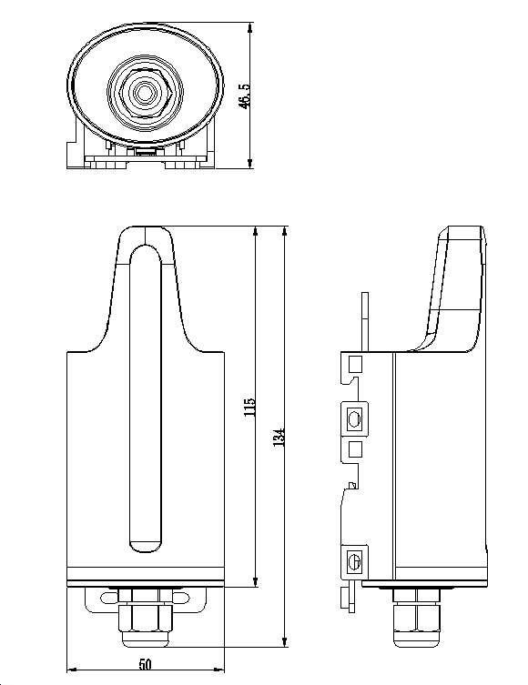

4.2 Definição da fiação de terminal

  O produto usa o método de conexão do bloco de terminais. O nome de cada terminal é marcado no PCB. As funções específicas são definidas conforme mostrado na tabela a seguir:

|  |  |  |  |  |
| --- | --- | --- | --- | --- |
| NO. | Nome | Função | Cor da fiação | Observações |
| 1 | VOUT | Potência de saída | Vermelho | Saída controlável de 3.6V, uso do sensor da sala |
| 2 | GND | Terra | Laranja |  |
| 3 | PUL-A | Porta de amostragem de pulso A | Azul | Amostragem de pulso único usando esta porta |
| 4 | PUL-B | Porta de amostragem de pulso B | Roxo |  |

|  |  |  |  |  |
| --- | --- | --- | --- | --- |
| 5 | IO1-R | Recepção da porta serial | Verde |  |
| 6 | IO1-T | Transmissão de porta serial | Amarelo |  |
| 7 | GND | Terra | Marrom |  |
| 8 | LINE | Detecção de quebra de fio | Branco |  |

4.3 Instalação

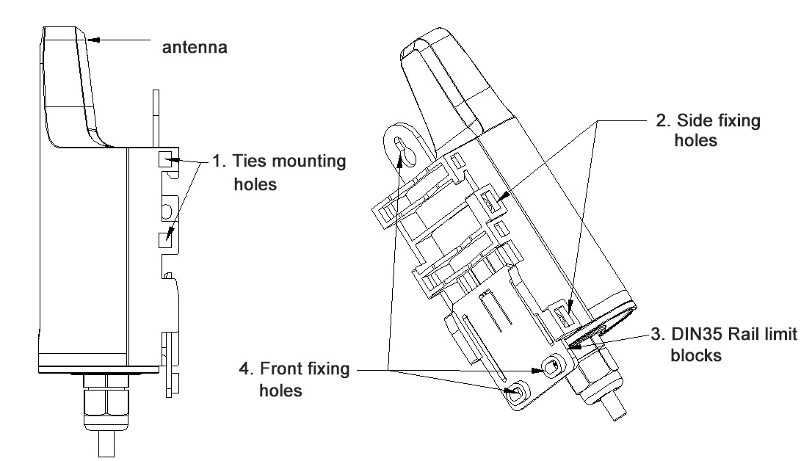

Método de instalação:

1) Laços instalados em canos de água

2) Use o parafuso para fixá-lo através dos orifícios de fixação laterais

3) Montado em trilhos DIN35

4) Use o parafuso para fixá-lo através dos furos de fixação dianteiros

5. Transporte e armazenamento

Armazenamento: -5ºC a 55ºC, gases não corrosivos.

Menos de 4 camadas empilhadas e prestar atenção à prova de choque durante o transporte